07_notebook_models_and_algorithm_comparison.patched.py
Comparación final de algoritmos y estabilidad del entrenamiento
Repositorio técnico del pipeline METABRIC — documentación preparada para publicación en GitHub.

Campo | Descripción
Enfoque | Descripción técnica y metodológica del script, sus decisiones y sus salidas.
Alcance | Versión preparada para repositorio público; se omiten referencias a uso en entrevista.
Convención | Se mantiene la nomenclatura M1a/M1b/M2a/M2b/M3/M4 usada por la pipeline.

Resumen del script
Elegir y reportar los modelos ganadores por tarea con una disciplina compatible con evaluación bloqueada en test.

Ubicación en el repositorio
src_patched/07_notebook_models_and_algorithm_comparison.patched.py

Decisiones metodológicas clave
- Las tareas de clasificación ya no eligen el algoritmo ganador en el test. La selección se hace en training-only CV y el test se usa una sola vez.
- El notebook separa rendimiento final, sensibilidad por cohorte, variación por validación repetida y comparación descriptiva de representaciones A/B/C/D.

Artefactos y salidas principales
- 29_feature_representation.png
- 30_model_summary.png
- 31_cohort_transport_sensitivity.png
- 32_repeated_outer_validation.png

Observaciones para publicación en GitHub
Para un repositorio público, este script debe mantenerse junto con su documentación técnica, pero las salidas generadas durante la corrida deben tratarse como artefactos reproducibles y no como fuente única de verdad. El código, el orden de ejecución y las decisiones metodológicas deben quedar descritos con suficiente detalle para permitir una reproducción independiente.

Figuras y explicación

29_feature_representation.png
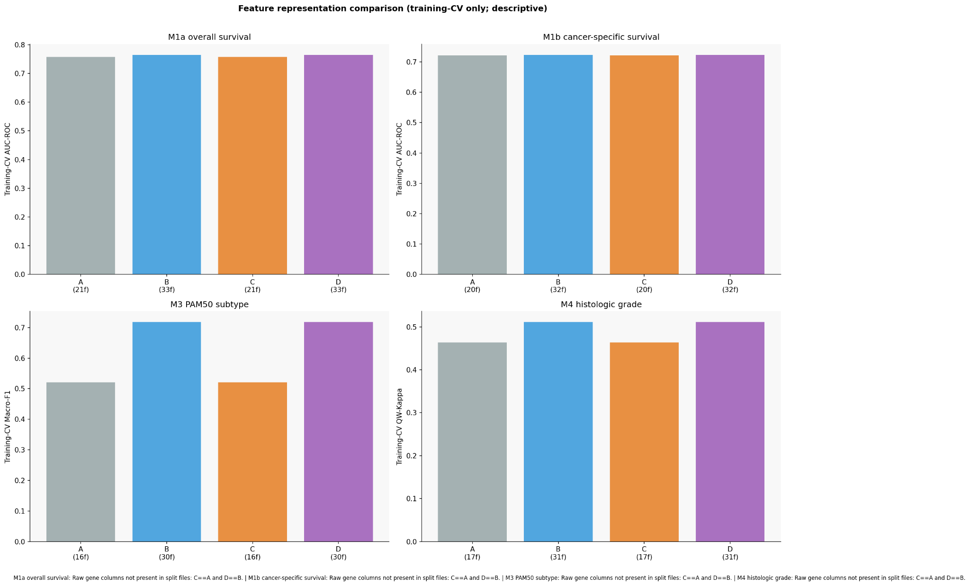
Figura: 29_feature_representation.png
Compara representaciones de features en training-CV. La lectura correcta es descriptiva: ayuda a entender si la señal viene de clínica, programas o combinaciones, pero no debe confundirse con una selección sobre test.

30_model_summary.png
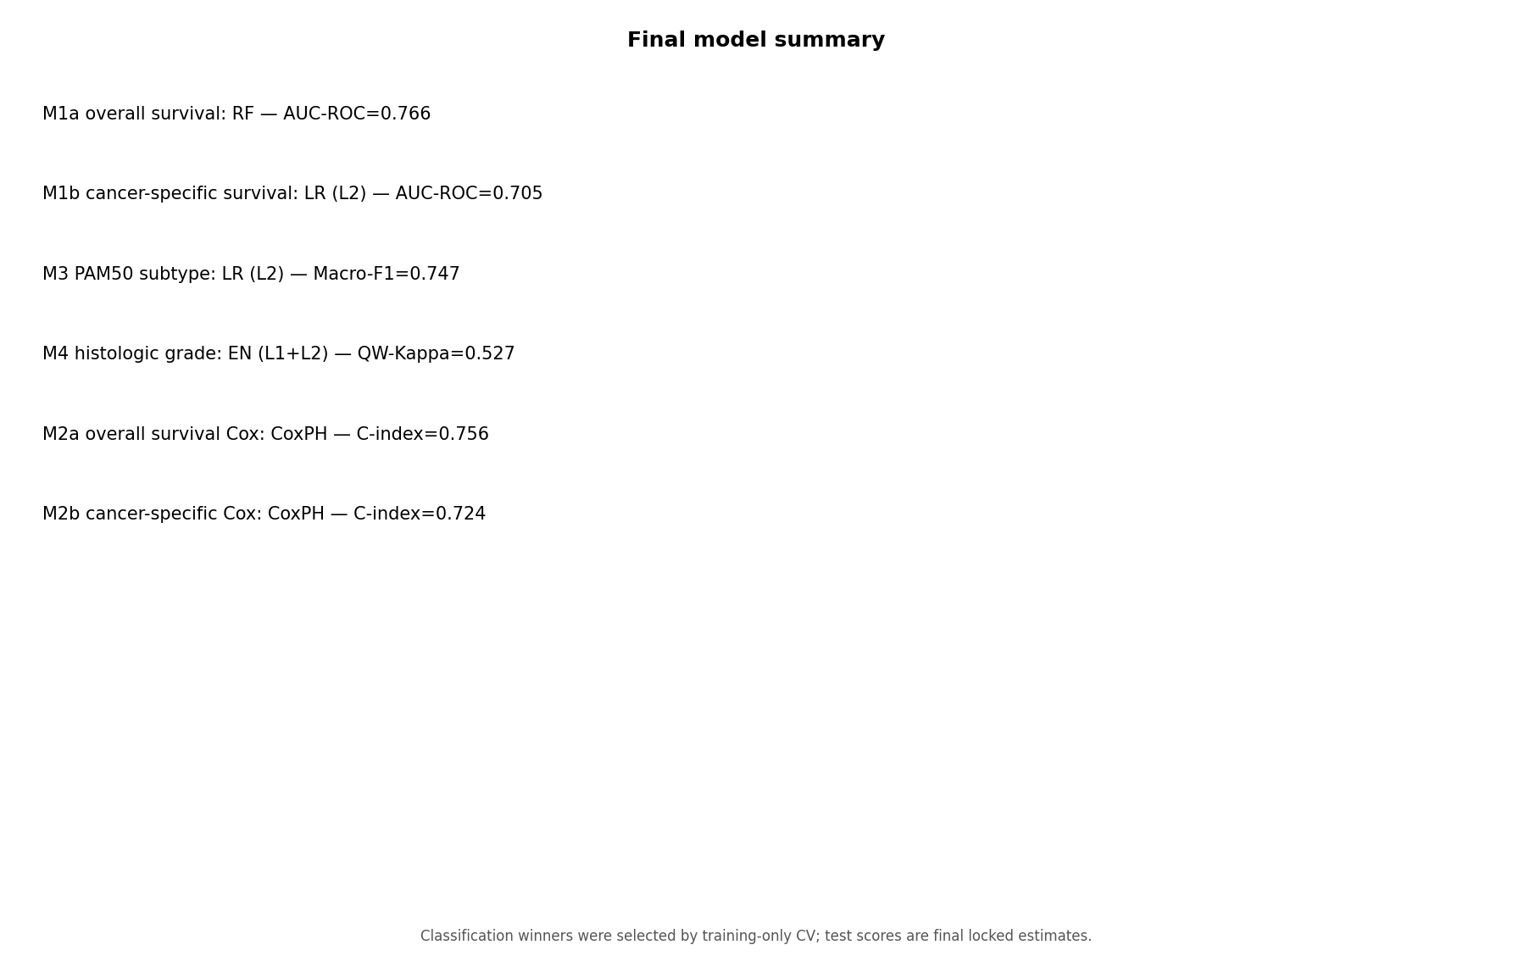
Figura: 30_model_summary.png
Resume el rendimiento final bloqueado de los modelos ganadores en las seis tareas. Es la figura principal de benchmark del proyecto.

31_cohort_transport_sensitivity.png
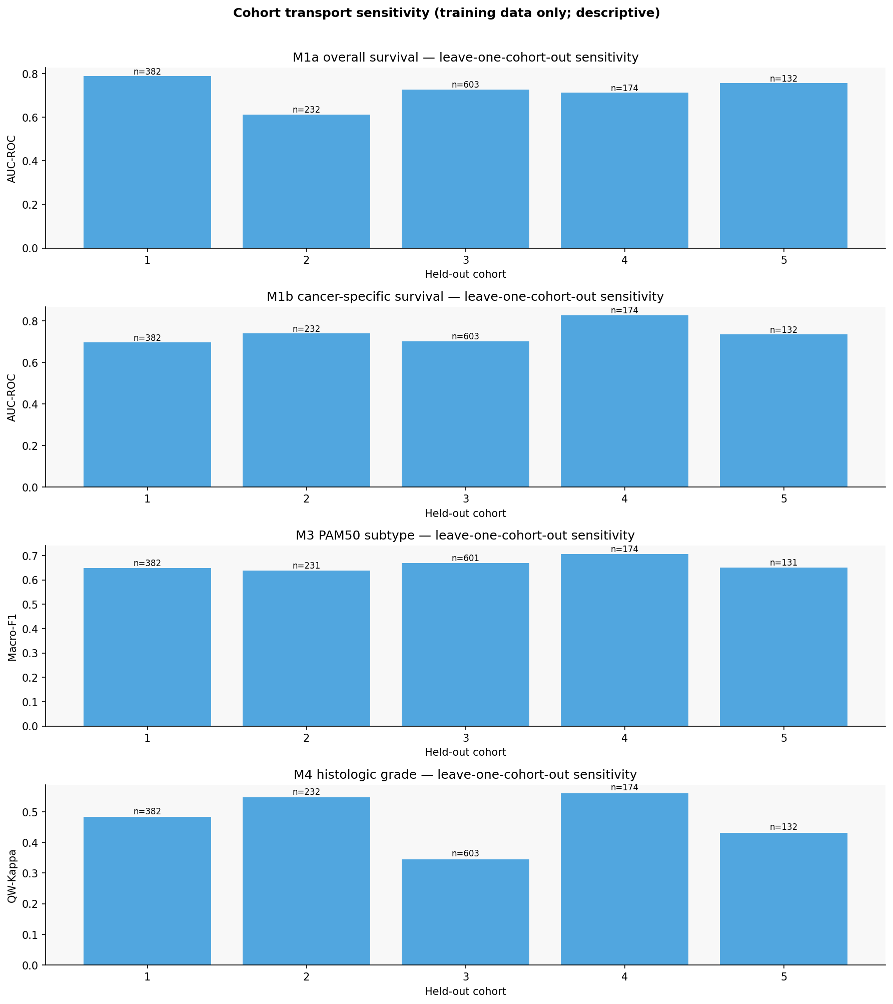
Figura: 31_cohort_transport_sensitivity.png
Evalúa qué ocurre al dejar una cohorte fuera durante entrenamiento. No reemplaza validación externa, pero ofrece una sensibilidad de transportabilidad dentro del propio dataset.

32_repeated_outer_validation.png
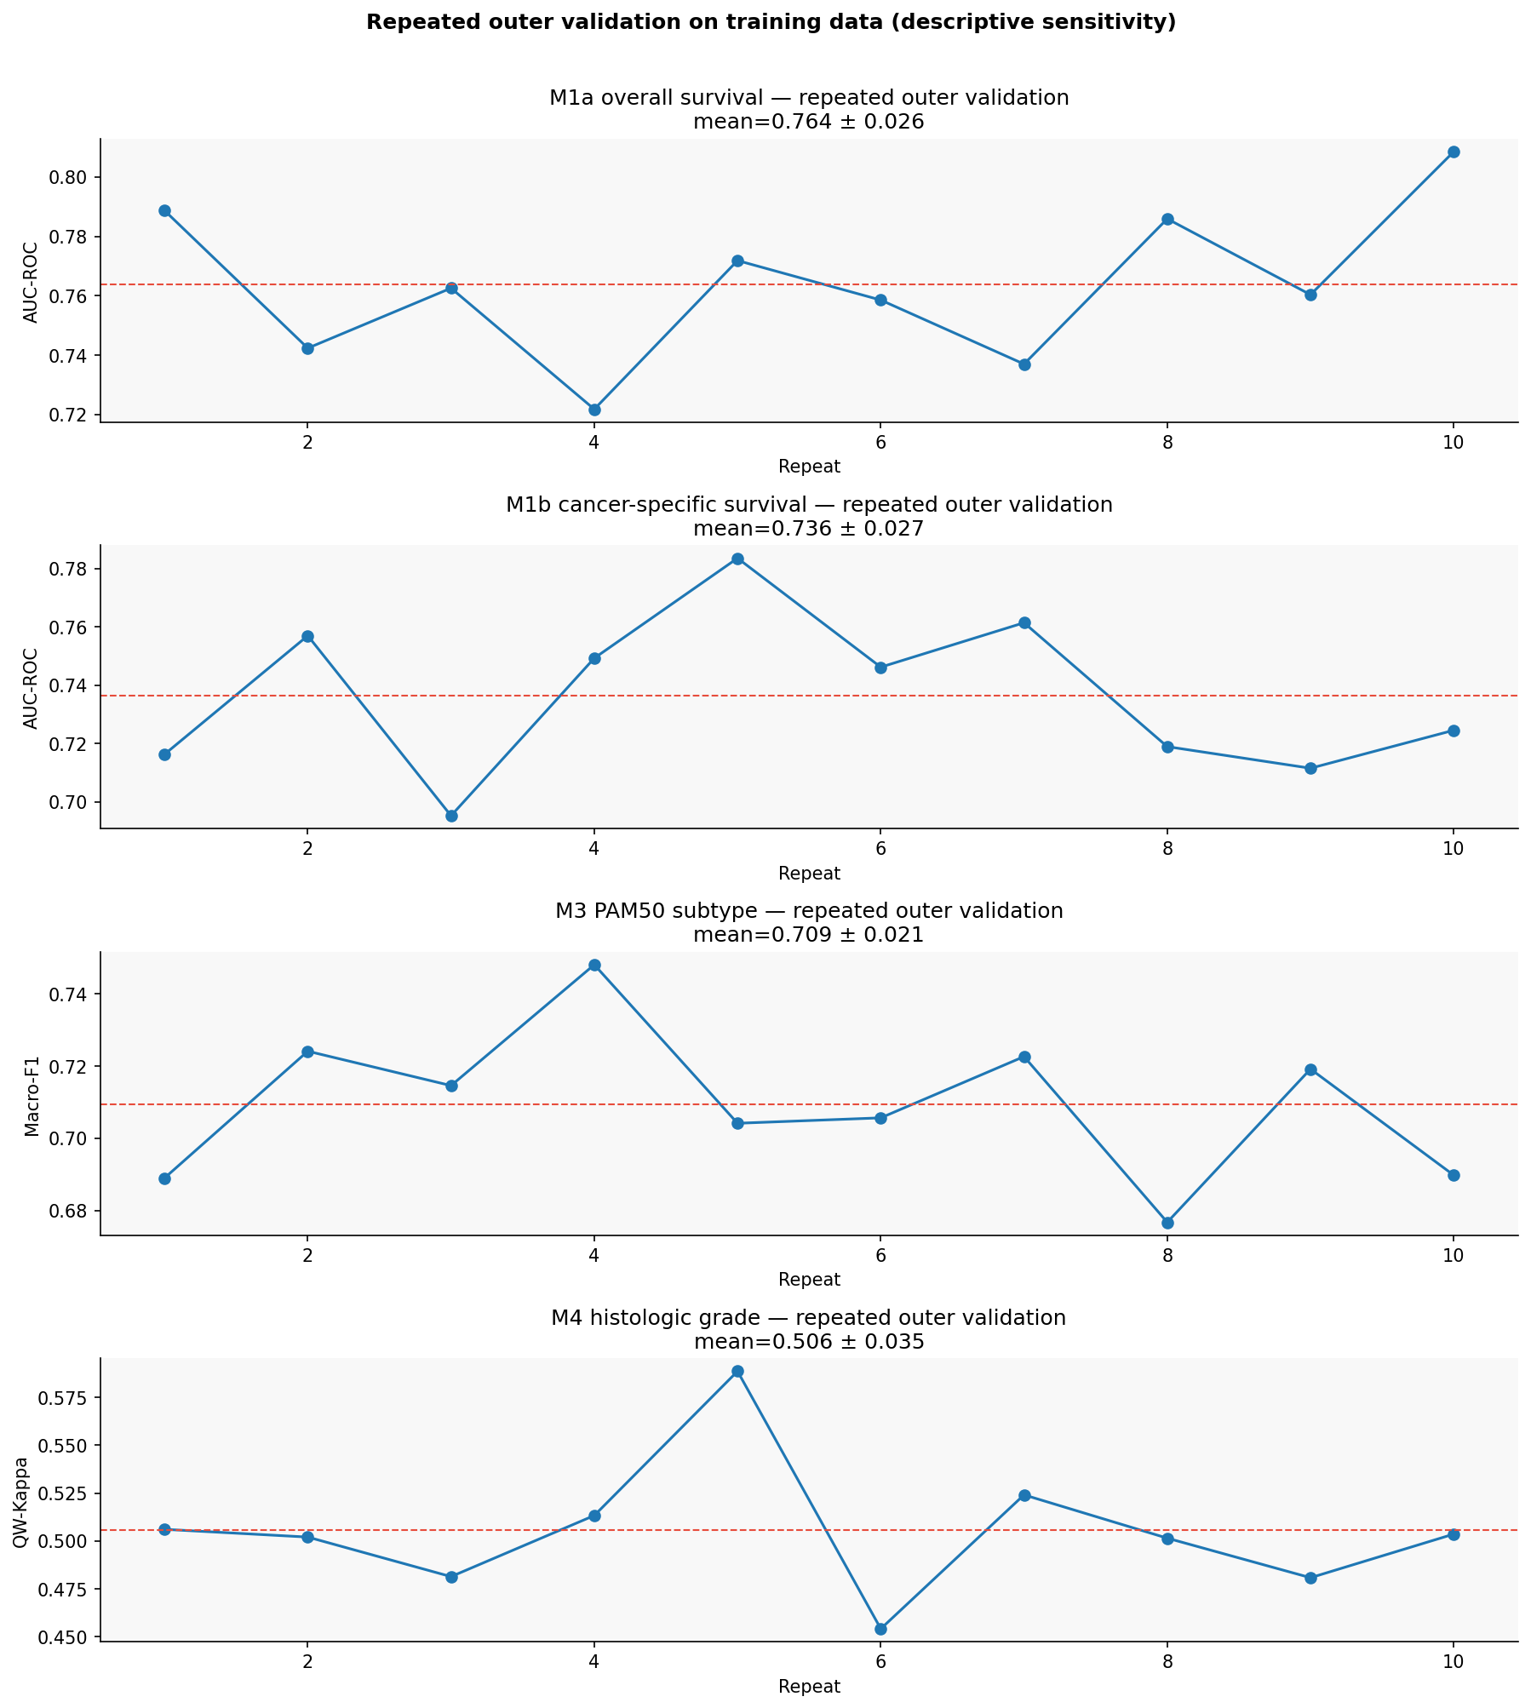
Figura: 32_repeated_outer_validation.png
Muestra la estabilidad del rendimiento cuando se repite la validación externa sobre training. Da una idea de variabilidad y robustez del proceso de selección.

